
Felügyeleti átalakító
GPRS-T1


Program verzió 2.00 gprs-t1_hu 06/10
SATEL sp. z o.o.
ul. Schuberta 79
80-172 Gdańsk
POLAND
tel. + 48 58 320 94 00
info@satel.pl
www.satel.pl
FIGYELMEZTETÉSEK
A modult csak szakképzett személy szerelhei fel.

Olvassa át figyelmessen ezt a kézikönyvet a felszerelés megkezdése előtt.
Bármilyen konstrukciós változtatás vagy jogosulatlan javítás, különössen alkatrészek és alkotóelemek kicserélése tilos.
A GPRS technológia által használt adatátvitel jellegének és a vele járó lehetséges költségeknek köszönhetően ajánlott olyan SIM kártyát helyezni a konverterbe, amelyik legalább 10MB havi adatforgalmat nyújtó tarifacsomaggal rendelkezik.

MEGFELELŐSÉGI NYILATKOZAT
Termék:  GPRS-T1 –telefonvonalas felügyeletet -GPRS/SMS/CLIP átviteli konverter | Gyártó: SATEL spółka z o.o.  ul. Schuberta 79  80-172 Gdańsk, POLAND  tel. (+48 58) 320-94-00  fax (+48 58) 320-94-01
Termékleírás: Átalakító modul, amelyik lehetővé teszi GPRS/SMS/CLIP jelentést a vezérlőpanelek számára, melyek analóg telefonvonalas kommunikátorral vannak felszerelve. Behatolásjelző riasztórendszerkben való használatra.
A termék megfelel a következő EU előírásoknak:
RTTE 1999/5/EC
EMC 2004/108/EC
LVD 2006/95/EC
A termék megfelel a következő harmonizált szabványok előírásainak:
EN 50130-4:1995/A1:1998/A2:2003, EN 61000-6-1:2007, EN55022:2006/A1:2007, EN 61000-6-3:2007, EN 60950-1:2006, EN 301 489-7:V1.3.1, EN 301 489-1:V1.8.1, EN 301 511 V9.0.2, 3GPP TS 51.010-1 V5.10.0
Gdańsk, Poland 2009-11-05 |  |   Teszt Laboratórium vezetője:  Michał Konarski
A legfrisebb EC megfelelőségi nyilatkozat és termék minősítési nyilatkozatok letölthetőek a www.satel.pl weboldalról.
A SATEL célja folyamatosan fejleszteni termékei minőségét, mely változásokat okozhat a technikai adatokban és a firmware-ben. A változásokat bemutató aktuális információk elérhetőek weblapunkon.
Kérjük látogassa meg:
http://www.satel.pl
A GPRS-T1 átalakító behatolásjelző riasztórendszerkben történő felhasználásra készült a GSM hálózaton keresztül történő felügyelet és üzenetküldés céljából. Az átalakító által telefonos formátumban vett eseménykódokat átalakítja GPRS technológia által átvihető vagy SMS üzenet formátumúra. A GPRS technológia használata lehetővé teszi a kódok STAM-2 felügyelti állomának vagy SMET-256 átalakítónak történő továbbítását. Az SMS formátumú kódok elküldhetőek bármelyik felügyeleti állomásnak, amelyik támogatja az SMS jelentés tulajdonság használatát. Az eseményátalakítási funkción kívül az eszköz biztosítja a kiválasztott események bekövetkeztéről történő értesítést SMS üzenet vagy CLIP szolgáltatás formájában.
Néhány funkció kivitelezéséhez az átalakító lehetővé teszi a CLIP szolgáltatás által biztosított tulajdonságok használatát, ami azonosíthatóvá teszi a hívó felet és átadja annak telefonszámát. Ilyenformán a tesztátvitel létrehozható és elküldhető anélkül, hogy az bármilyen költséget vonjon maga után.

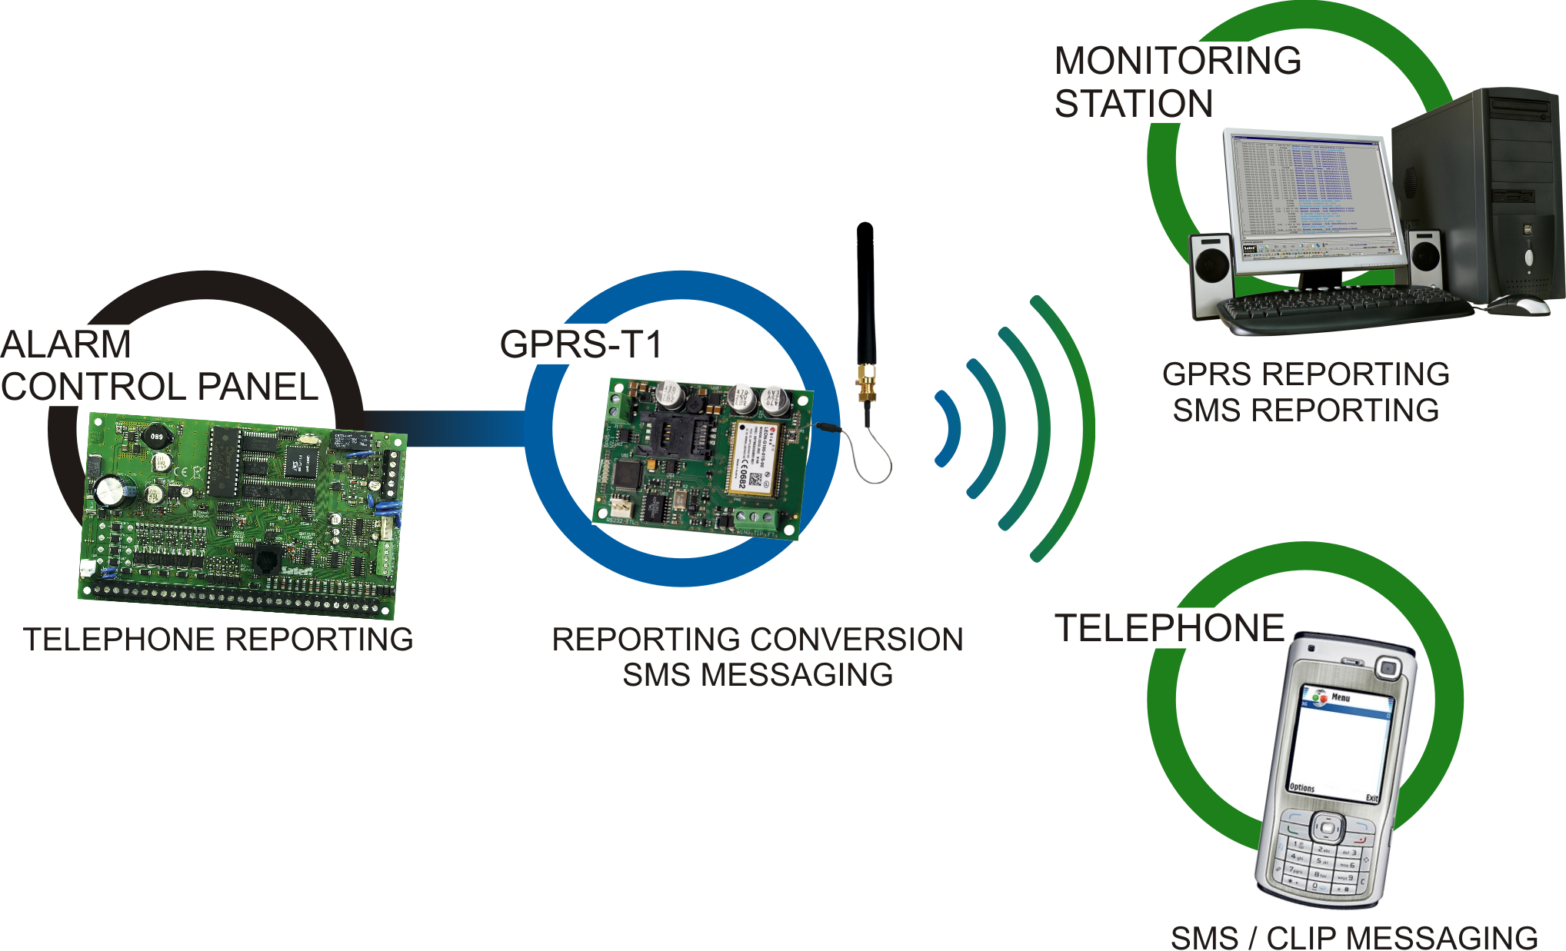
FELÜGYELETI ÁLLOMÁS
GPRS JELENTÉS
SMS JELENTÉS
VEZÉRLŐPANEL
TELEFONOS JELENTÉS
JELENTÉS ÁTALAKÍTÁS
SMS ÜZENÉS
TELEFON
SMS/CLIP ÜZENÉS
RIASZTÓ
1. Ábra Az átalakító alapvető alkalmazásai.

Átalakító tulajdonságai
- Telefonos távfelügyeletiállomás szimuláció.
- DTMF telefon vagy SIA formátumban vett esemény jelentéskódok (Ademco Express vagy Contact ID).
- Eseménykódok átalakítása és továbbküldése két felügyeleti állomásnak.
- Eseményvétel elismerése:
- SMS üzenet küldése után (kód átalakítása SMS formátumra);
- Esemény vételének felügyeleti állomás általi nyugtázásá után (kód átalakítás GPRS átviteli formátumra);
- Azonnal az esemény vételekor (SMS üzenés és CLIP szolgáltatás).
- Automatikus átváltás SMS üzenésre, amennyiben GPRS átvitellel probléma merül fel.
- Események küldésének titkosított átvitele a GPRS technológia használatával.
- Értesítés 32 kiválasztott eseményről SMS üzenéssel vagy CLIP szolgáltatással.
- Időszakos tesztátvitel az átalakító elérhetőségének ellenőrzésére.
- Kiválasztott telefonszámoknak (SMS üzenéssel vagy CLIP szolgáltatással);
- Felügyeleti állomásoknak.
- További tesztátviteli lehetőség létrehozása.
- Hívó telefonszámának azonosítása után (CLIP szolgáltatás);
- GPRS-Soft programtól kapott parancs vétele után.
- Elérhető források állapotának és a modulba behelyezett SIM kártya érvényes egyenlegének ellenőrzésének lehetősége.
- Az ipari mobiltelefon által vett GSM jel szintjének és a GSM hálózatra jelentkezéssel kapcsolatos hiba kijelzése.
- GSM hálózatra jelentkezéssel kapcsolatos problémákat jelző kimenet.
- Átalakító beállítása:
- helyi – RS-232 (TTL) porton keresztül;
- távoli – GSM hálozaton keresztül (GPRS technológia).
- Automatikus modul újraindítás.
- 12 V DC (±15%) tápfeszültség.

Elektronikus kártya leírása

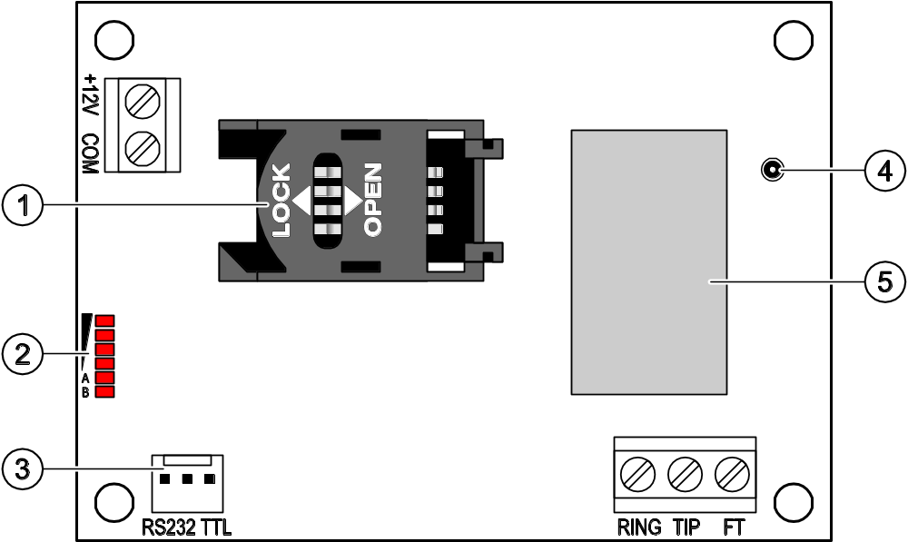
2. Ábra Elektronikus kártya nézete.

2. ábra magyarázata:
1 - SIM kártya foglalat. Nem ajánlott a SIM kártya foglalatba helyezése a kártya PIN kódjának az átalakítóba programozása előtt. Amennyiben az eseménykódok a GPRS technológia használatával kerülnek elküldésre a GPRS szolgáltatást aktiválni kell az átalakítóba helyezett SIM kártyán.
2 - LED-ek Az átalakító állapotát jelzik. Az “A” LED villog, amikor GPRS átvitel folyik. A “B” LED villog SMS küldéskor vagy modul által indított híváskor (CLIP tesztátvitel). A többi LED A többi LED a GSM telefon által vett jelszintet mutatja. Egyidejű villogásuk az átalakító GSM hálózatra történő bejelentkezést jelzi. A GSM hálózatra történő sikertelen bejelentkezés esetén a többi LED villogása nyújt információt a hibáról (lásd 3. ábra).
3 - RS-232 port (TTL szabvány) Lehetővé teszi az átalakító számítógépre történő csatlakoztatását (a csatlakozás létrehozható a SATEL gyártmányú DB9FC/RJ-KPL jelzésű készletében található kábelekkel).
4 - Antennacsatlakozó aljzat.
5 - GSM ipari telefon.


3. Ábra LED-ek által jelzett állapotok példái. A (“A” LED villog, többi LED világít) – GPRS átvitel folyamatban; 3-as jelszint. B (“B” LED villog, többi LED világít) – SMS küldés vagy modul általi hívás (CLIP tesztátvitel); 4-es jelszint. C (“A” és “B” LED-ek villognak) – GSM hálózatra jelentkezés. D (LED-ek villognak) – sikertelen GSM hálózatra jelentkezés, hiányzó SIM kártya. E (LED-ek villognak) – sikertelen GSM hálózatra jelentkezés; hiányzó PIN kód. F (LED-ek villognak) – sikertelen GSM hálózatra jelentkezés; érvénytelen PIN kód.
G (LED-ek villognak) – sikertelen GSM hálózatra jelentkezés; SIM kártya lezárva három érvénytelen PIN kód használat után (PUK kód használata szükséges a SIM kártya feloldásához).

Csatlakozók leírása:
+12V - tápfeszültség bememenet (12 V DC ±15%).
COM - közös föld.
TIP, RING - csatlakozók a vezérlőpanel telefonos kommunikátorának csatlakoztatására.
Megjegyzés: Ne csatlakoztassa telefonközpontra vagy bármilyen olyan eszközre, amelyik analóg telefonvonalat szimulál a TIP és RING csatlakozókra.
FT - OC típusú kimenet, A GSM hálózatra történő jelentkezéssel kapcsolatos problémát jelzi. Kb. 2 mp-cel a probléma megjelenés után aktiválódik. Aktív állapotában rövidzárat ad a közös földhőz és ebben az állapotban marad a GSM hálózatra történő bejelentkezésig. A GSM hálózatra történő jelentkezés problémáját a következő okok idézhetik elő:
- GSM hálózat nem elérhető (nincs lefedettség),
- Hiányzó vagy sérült antenna,
- Érvénytelen PIN kód bevitele,
- Hiányzó SIM kártya.
További informácót az elektronikai kártyán elhelyezett LED-ek nyújthatnak (lásd 3. ábra).

Felszerelés
Az összes elektromos csatlakozás csak a tápfeszültség lekapcsolt állapotában végezhető el.
Csatlakoztatott antenna nélkül nem ajánlott az eszköz bekapcsolása.
A GPRS-T1 átalakítót normál páratartalmú beltéri helyre kell felszerelni. A felszerelés helyének kiválasztásakor legyen tekintettel arra, hogy a vastag falak, fém részek, stb. csökkenthetik a rádiójelek szintjét. Nem ajánlott elektromos rendszerek közelségébe felszerelni, minthogy azok kedvezőtlenül hathatnak az eszköz teljesítményére.
A modul tápellátását megfelelő terhelhetőségű akkumulátoros háttértáppal is ellátott kimenetről kell biztosítani.
A következő telepítési lépések követése ajánlott.
- Csatlakoztassa az antennát az elektronikai kártya aljzatához. Legyen óvatos, hogy ne sértse meg az aljzatot.
- Csatlakoztassa a vezérlőpanel telefonos kommunikátorát az átalakító TIP és RING csatlakozó pontjaihoz.
- Csatlakoztassa a +12V és COM csatlakozókra a tápfeszültség vezetékeit.
- Csatlakoztassa a számítógépet az átalakító RS-232 portjára (lásd “Helyi programozás RS-232 (TTL) porton keresztül” fejezetet).
- Kapcsolja be az átalakító tápfeszültségét.
- Használja a GPRS-Soft programot a beállításhoz, adja meg a behelyezett SIM kártya PIN kódját.
- Kapcsolja le az átalakító tápfeszültségét.
- Helyezze be a foglalaltba a SIM kártyát (lásd 4. ábra).
- Kapcsolja be az átalakító tápfeszültségét. A GSM telefon bejelentkezése a GSM hálózatba eltarthat néhány percig.
Megjegyzés: Amennyiben a SIM kártya PIN kódja nem egyezik az átalakító beállításával az ellentmondás az elektronikai kártya LED-jei által kerül kijelzésre (lásd 3. ábra “F” példa). Próbálkozás a PIN kód második használatára 30 mp elteltével fog megtörténni. A harmedik érvénytelen PIN kóddal történő próbálkozás után a kártya lezárásra kerül. A PUK kód beviteléhez és a SIM kártya feloldásához távolítsa el azt és helyezze be egy mobil telefonba.

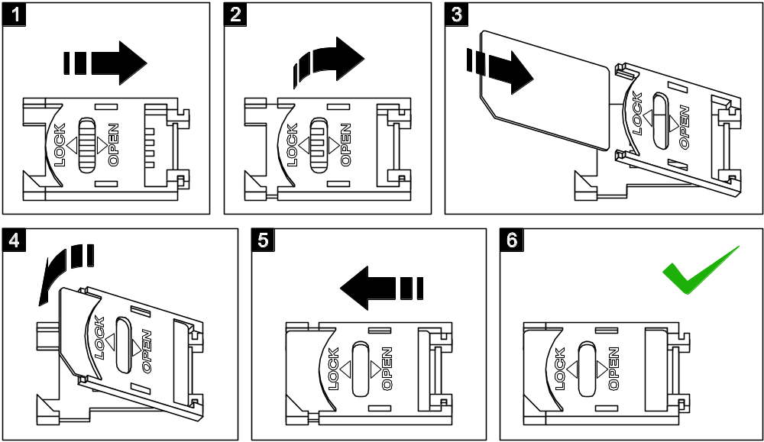
4. Ábra SIM kártya behelyezése.

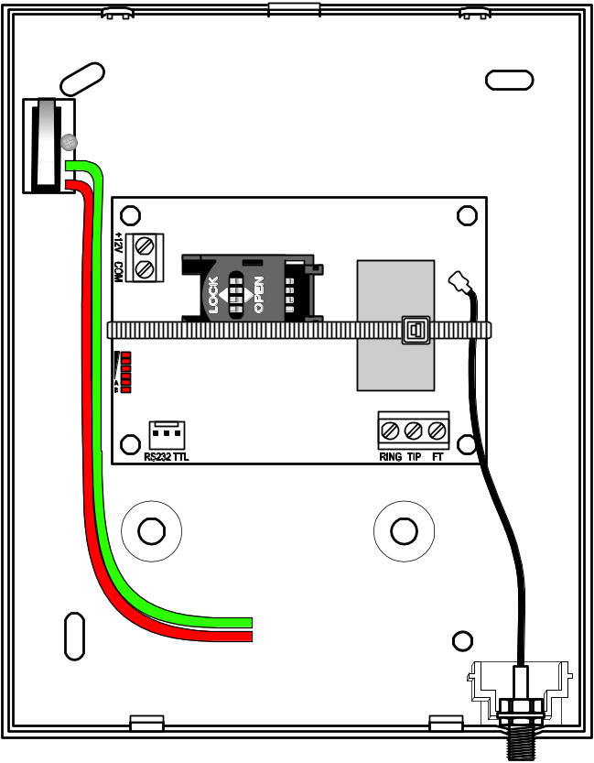
5. Ábra GPRS-T1 modul a házban, műanyag pánttal rögzítve.

Megjegyzés: A modul használata előtt távolítsa el a műanyag szalagot, amelyik az eszközt szállításkor óvja. Legyen óvatos a szalag eltávolításakor, hogy az elektronikus kártyán ne sértsen meg semmilyen alkatrészt.

Az átalakító programozása és beállítása
A GPRS-Soft program az átalakító programozására és beállítására szolgál. A program az eszközzel együtt kerül szállításra és díjmentes. A program és az átalakító közötti kommunikáció megvalóstható helyben vagy távolról. A gyári beállításokkal rendelkező átalakító csak helyi programozással érhető el.

Helyi programozás RS-232 (TTL) porton keresztül
A számítógép soros portját csatlakoztatni kell az átalakító áramköri lapjának RS-232 (TTL) portjához. A csatlakozás létrehozásához szükséges kábel megtalálható a DB9FC/RJ-KPL jelzésű csomagban. Állítsa be a GPRS-Soft programban a számítógépnek a COM portját, melyet használni fog az átalakítóval történő kommunikációra. Ehhez kattintson a "Configuration" gombra (lásd 6. ábra és az ábra magyarázatát), majd a megnyiló ablakban válasszon ki egyet a számítógép elérhető COM portjai közül. A kiválasztott COM port aktiválása után a program létrehozza a kommunikációs kapcsolatot az átalakítóval.

Távoli programozás GPRS technológia használatával
Az átalakító távoli programozása alatt a GSM telefon használatát megkövetelő összes funkció korlátozásra kerül.
A távoli programozás lehetséges, ha az átalakító "Remote programming" opciója engedélyezve van és a következő bejegyzések beprogramozásra kerültek:
- PIN kód;
- GPRS csatlakozás hozzáférési pontjának neve (APN);
- GPRS Internet csatlakozás felhasználó neve;
- GPRS Internet csatlakozás jelszava;
- DNS szerver IP címe, amelyet az átalakító használ (a DNS szerver címének beprogramozása nem szükséges, amennyiben a számítógép címe IP cím formájában kerül megadásra – 4 decimális szám pontokkal elválasztva);
- Számítógépes csatlakozás indítási kódja.
Megjegyzés: APN, felhasználónév, jelszó és DNS szerver cím beszerezhető a GSM hálózat üzemeltetőjétől.
Annak a számítógépnek az IP címe, amelyiken a GPRS-Soft program futatva lesz, az Interneten látható (úgynevezett publikus) IP címmel kell, hogy rendelkezzen. Különben, a hálózat szerverének portját át kell irányítani oly módon, hogy a számítógéhez történő kapcsolódás lehetségessé váljon.
A konverter és a számítógép közötti kapcsolat létrehozásához a következőket kell végrehajtani:
- Indítsa el GPRS-Soft programot.
- Kattintson a "Configuration" gombra (lásd 6. ábra és annak magyarázata) és, a megjelenő ablakban vigye be a kiválasztott TCP port számát az átalakítóval történő kommunikációhoz. Ezt a számot tartalmaznia kell annak az SMS-nek, amelyik elküldésre kerül az átalakító GSM telefonszámára a kommunikáció elindításához.
- Kattintson a gombra (lásd 6. ábra). A megnyíló menüben válassza ki “TCP/IP”-t a szerver aktiválásához.
- Küldje el az SMS-t a converter GSM telefonszámára. Az SMS-nek a következő formátumunak kell lennie: xxxx=aaaa:p= ("xxxx" az átalakítóban meghatározott kód a GPRS-Soft programmal való kommunikáció elindításához – "Initiating SMS"; "aaaa" annak a számítógépnek az IP címe, amelyikkel az átalakító létre fogja hozni a kapcsolatot, akár számként vagy névként megadva; "p" a hálózat portjának száma, amelyen keresztül a GPRS-Soft programmal való kommunikációs kapcsolat zajlani fog). Ezután az átalakító csatlakozni fog ahhoz a számítógéphez, melynek a címe az SMS-ben megadásra került.

A program leírása

Főmenü

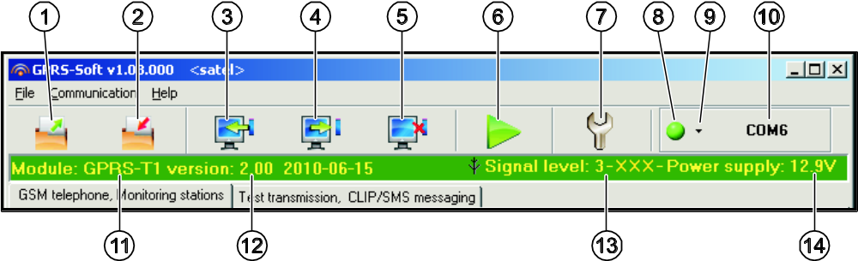
6. Ábra A GPRS-T1 program főmenüje.
6: ábra magyarázata
1 - Olvasás fájlból – beállítási adatok betöltése fájlból.
2 - Írás fáljba – beállítási adatok mentése fáljba.
3 - Olvasás – érvényes adatok kiolvasása a modulból.
4 - Írás – beállítási adatok mentése a modulba.
5 - Megszakítás – adatírás/olvasás folyamatának megszakítása.
6 - Tesztátvitel indítása – elindítja az átalakító tesztátvitelét (távoli programozás esetén a tesztátvitel csak az átalakítóval történő kommunikáció befejezése után kerül elküldésre).
7 - Beállítás – "Connection" ablak megnyitása. Az ablak lehetővé teszi a program és konverter közötti kommuikáció módjával kapcsolatos paraméterek beállítását.
- Válassza ki a számítógép COM portját, amelyen keresztül a helyi programozás zajlani fog;
- Vigye be a TCP port számát, amelyik az átalakító távoli programozására használva lesz. Értékeként 1 és 65535 közötti szám írható be.
8 - Csatlakozás – függően az átalakítóval történő kommunikáció módjától válassza a gomb és kattintson a következők valamelyikére:
- Engedélyezze vagy tiltsa le a számítógép COM portját (helyi programozás RS-232 porton keresztül);
- Engedélyezze vagy tiltsa le a szervert (távoli programozás GPRS technológia és TCP/IP protokoll használatával) – a gombra történő kattintás egyidejüleg a szerver állapotát jelző ablakot is megnyitja.
A gomb színe jelzi az aktuális kommunikációs állapotot:
- – zöld – számítógép COM portja engedélyezve / szerver aktív;
- – szürke – számítógép COM portja letiltva / szerver inaktív.
9 - Átalakítóval történő kommunikáció módjának kiválasztása: helyi programozás RS-232 porton keresztül vagy távoli programozás GPRS technológia és TCP/IP protokoll használatával.
10 - Konverterrel folyó kommunikáció módjának információja:
- COMn (n = COM port száma) – kommunikáció az RS-232 porton keresztül;
- TCP/IP – kommunikáció a GPRS technológia használatával.
11 - Modul neve.
12 - Modul programverziója (verzió és a készítésének dátuma).
13 - GSM antenna vételi jelszintje és az átalakító által használt GSM szolgáltató neve. Amennyiben az átalakító telefonjának bejelentkezése sikertelen a GSM hálózatra, akkor a ikon jelenik meg a hiba jelzésére.
14 - Átalakító aktuális tápfeszültség szintje.

"GSM telephone, Monitoring stations" (GSM telefon és Felügyelet) fül

Programozás
Communication identifier [Kommunikációs azonosító] – 1 és 8 karakter hosszúság közötti alfanumerikus karaktersorozat az átalakító azonosítására. A program és az átalakító közötti kommunikáció csak abban az esetben lehetséges, amikor a bevitt azonosító megfelel az átalakítóban tárolttal. Gyári alapbeállításként nincs az átalakítóba előre beprogramozva az azonosító. Egy ilyen modullal létrehozható a kommunikáció bármilyen azonosító programba történő bevitele nélkül, de amint a kapcsolat létrejött a program azonnal elő fog állítani egy véletlenszerű azonosítot. Ez elmenthető az átalakítóba vagy bevihető egy másik, és elmenthető az.
Remote programming [Távoli programozás] – engedélyezze ezt az opciót, hogy a modul távoli programozása GPRS technológiával elérhető legyen.
Initiating number only from list of telephone numbers for messaging [Indítási szám csak az üzenésre kijelölt számok listájából] - ha ez az opció aktív, akkor a távoli programozását elindító SMS üzenetet olyan telefonszámról kell elküldeni, amelyik az átalakító memóriájában az üzenetküldésre kijelölt telefonszámok között van eltárolva.
Initiating SMS [Indítási SMS] – kód melyet az átalakító GSM telefonszámára küldött SMS üzenetnek tartalmaznia kell, úgy hogy az átalakító megpróbálhassa a csatlakozást azzal a számítógéppel, amelyiknek az IP címe és kommunikációs portja meg lett adva az SMS-ben.

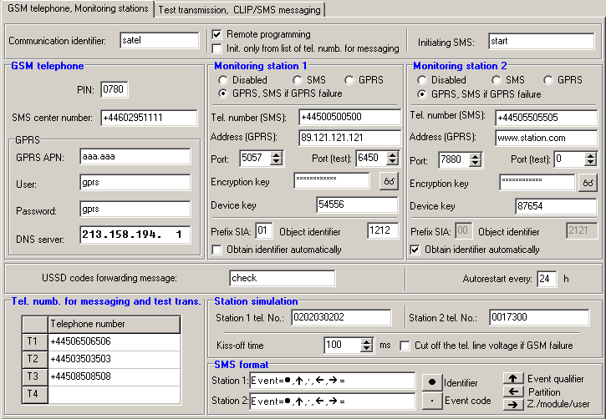
7. ábra "GSM telephone, Monitoring stations" fül.

GSM telephone [GSM telefon]
PIN – SIM kártya PIN kódja.
Megjegyzés: Helytelen PIN kód bevitele a SIM kártya lezárását okozhatja.
SMS center number [SMS központ száma]– a Rövid Üzenetszolgátató Központ telefonszáma, amelyik az SMS üzeneteket továbbítja. Amennyiben az átlakító SMS üzeneteket fog küldeni a szám bevitele szükséges. Az átalakítóban tárolt számnak meg kell felelnie annak a hálózatnak, amelyet a GSM telefon használ (az átalakítóba behelyezett SIM kártyától függően).
GPRS APN – az Internet GPRS kapcsolat Hozzáférési Pontjának Neve.
User [Felhasználó] – az Internet GPRS kapcsolat felhasználónéve.
Password [Jelszó]– az Internet GPRS kapcsolat jelszava.
Megjegyzés : APN-t, felhasználónevet és jelszavat meg kell határozni, hogy a GPRS adatátvitel (eseménykódok, programozás) elérhető legyen.
DNS server [szerver] – DNS szerver IP címe, amelyiket az átalakító használ. A DNS szerver címe szükséges, amikor az adatok GPRS technológiával kerülnek elküldésre és az átakaító által elérendő eszköz (felügeleti állomás, GPRS-Soft programot futtató számítógép) címe, mint név került megadásra. Amennyiben a címek IP cím formájában vannak megadva (4 decimális számjegy pontokkal elválasztva) a DNS szerver címénk megadása nem szükséges).

Monitoring station 1 / Monitoring station 2
[Felügyeleti Állomás 1 / Felügyeleti Állomás 2]
Megjegyzések:
- A GPRS technológia használatával az eseménykódok STAM-2 felügyeleti állomásnak vagy SMET-256 átalakítónak küldhetőek el.
- A felügyeleti állomás előfiztővel való kapcsolatát a GPRS technológia használatával, eseménykódok küldése útján működö tesztelése a lehető legritkább kell, hogy legyen (amennyiben a felügyeleti állomás “Test period” mezőjébe bevitt érték kisebb, mint 1 perc, az átalakító az időt 1 percre fogja kerekíteni). Ajánlott a maximális érték beállítása, pl. 255 mp.
- Amennyiben az átalakító a GPRS technológia használatalával küldi az eseménykódokat, a felügyeleti állomáshoz történő csatlakozási kisérletetek meghatározó szám a vezérlőpanelbe van beprogramozva. Ily módon az átalakítónak lesz ideje az esemény vétel elismerésének fogadására a felügyeleti állomástól.
Disabled [Tiltva] – amennyiben ez az opció ki van választva az eseménykódok nem kerülnek elküldésre a felügyeleti állomásnak.
SMS – amennyiben ez az opció ki van választva az események kódjai a SMS formátumban kerülnek elküldésre a felügyeleti állomásnak.
GPRS – amennyiben ez az opció ki van választva az események kódjai a GPRS technológia használatával kerülnek elküldésre a felügyeleti állomásnak.
GPRS, SMS if GPRS failure [SMS, ha GPRS hibás] – ha ez az opció ki van választva az események kódjai a GPRS technológia használatával kerülnek elküldésre a felügyeleti állomásnak, de az események elküldésének sikertelen kisérlete után (vételi elismerés hiánya a felügyeleti állomásról) az eseménykód SMS formátumban kerül elküldésre.
Tel. number (SMS) [Tel. szám (SMS)] – a felügyeleti állomás SMS üzenetek vételére szolgáló telefonszáma. A telefonszámot meg kell hogy elözze az országkód.
Address (GPRS) [Cím (GPRS)]– felügyeleti állomás címe. Bevihető IP cím formátumban (4 decimális szám pontokkal elválasztva) vagy mint név.
Port –TCP port száma, amelyen keresztül a felügyeleti állomással történő kommunikáció zajlik. Értéke 1 és 65535 között vihető be. A port számának ugyan annak kell lennie, mint ami a felügyeleti állomás az előfizető egyszerű módban történő kezeléséhez be van programozva.
Port (test) [Port (teszt)] – TCP ort szám, amelyiken keresztül a felügyeleti állomással való kapcsolat ellenőrizésre kerül. Értéke 1 és 65535 között vihető be. A port számának meg kell egyeznie azzal, ami a felügyeleti állomás az előfizető kiterjesztett módú kezeléséhez be van programozva. Amennyiben a 0-t választja, a funkció letiltásra kerül.
Encryption key [Titkosítási kulcs] – vigyen be ebbe a mezőbe 1 - 12 karakter hosszúság közé eső alfanumerikus sorozatot (számok, betük és speciális jelek), amelyek meghatározzák a felügyeleti állomásnak küldendő adatok kódolásának kulcsát. Ez meg kell hogy egyezen a felügyeleti állomásban meghatározottal.
Device key [Eszköz kulcs] – 1 és 5 karakter hossz közés eső alfanumerikus karakterek, amelyek az átalakítót azonosítják. Meg kell, hogy egyezen a felügyeleti állomás ("ETHM/GPRS key") mezőjében meghatározottal.
Prefix SIA [SIA előtag] – 2 karakter, amelyik SIA formátum esetében meg fogja előzni "Object identifier"-t (Objektum azonosító-t). Ilymódon egy 6 karakater hosszúságú azonosítót kaphat. 2 hexadecimális karakter (számok vagy betük A-F-ig) programozható be. A 00 bevitele azt jelenti, hogy az előtag nem kerül hozzáadásra. A 0 számjegy használata nem ajánlott az előtagban.
Object identifier [Objektum azonosító]– vigyen be 4 karaktert a mezőbe (számok vagy betük A-F-ig). Ez fog azonosítonként szolgálni az átalakító által küldött tesztjelentések alatt (a vezérlőpanel és az átalakító által küldött tesztjelentéseknek eltérő azonosítója lehet). Ne vigye be a 0000 értéket (az átalakító nem fog tesztátvitelt küldeni a felügyeleti állomásnak). Nem ajánlott a 0 számjegy használata az azonosítóban.
Obtain identifier automatically [Automatikus hozzájutás az azonosítóhoz] – jelölje be ezt az opciót, ha az átalakító a vezérlőpanel azonosítóját használja a saját tesztátvitelére. Az opció engedélyezése nem ajánlott, amikor a vezérlőpanel több azonosítót használ jelentési célokra (az átalakító által a tesztátvitelkor használt azonosító a vezérlőpanel által aktuálisan használt lesz, amelyik azt jelenti, hogy az átalakító különböző azonosítókkal küldi a tesztjelentéseket).

Module status [Modul állapot]
USSD codes forwarding message [USSD kód továbbítási üzenet] – az opció lehetővé teszi a felhasználónak, hogy ellenőrizze a modulba behelyezett SIM kártya elérhető forrásainak állapotát és felhasználhatóságának érvényességét. Vigye be ebbe a mezőbe a jelszót, melyet a modul GSM számára küldött SMS-nek tartalmaznia kell a SIM kártya szolgáltatója által megkövetelt kóddal együtt. Az üzenetnek a következő formátumunak kell lennie: jelszó=xxx=, ahol xxx a SIM kártya szolgáltatója által megkívánt rövid kód. A jelszó ellenőrzése után a modul elküldi a kódot a szolgáltatónak. A SIM kártya egyenlegének állapotáról a szolgáltatotól érkező üzenet vétele után a modul elküldi a választ arra a telefonszámra, amelyikről a jelszót és a kódot kapta.
Megjegyzés: Az "USSD codes forwarding message" opció csak a modulba helyezett SIM kártya egyenleg állapotának ellenőrzésére szolgál.
Autorestart every [Autómatikus újraindulás] – amennyiben a modul újraindítás be van állítva az periódikusan megismétlésre kerül. Meg kell határozni, hogy az milyen időközönként történjen meg. A modul első újrainítása a beállítás modulba írása után a beprogramozott idő elteltével fog bekövetkezni. Ha a bevitt érték 0 a funkció letiltásra kerül.

Station simulation [Állomás szimuláció]
Station 1 tel. number / Station 2 tel. number [Állomás 1 tel. szám / Állomás 2 tel. szám] – ebbe a mezőbe vigye be azt a telefonszámot, melyet a vezérlőpanelben az adott felügyeleti állomás számaként megadott. Az átalakító szimulálni fogja a kódok állomás általi vételét. Amennyiben mindkét telefonszámot be van programozta és a vezérlőpanel egy másik számot tárcsáz, az átalakító foglalt jelzést fog generálni. Amennyiben a számok egyike sincs beprogramozva az átalakító fogadni fogja a vezérlőpanel összes hívását. Miután a vezérlőpanel tárcsázta a beprogramozott telefonszámot, a vett eseménykódokat az átalakító el fogja küldeni annak a felügyeleti állomásnak, amelyiknek a száma be lett programozva. A vezérlőpanel által tárcsázott egyéb számok után a vett eseménykódok annak a felügyeleti állomásnak lesznek elküldve, amelyiknek a telefonszáma nincs beprogramozva. Amennyiben nincs telefonszám beprogramozva az összes vett eseménykód az Állomás 1 számára kerülelküldésre.
Kiss-off time [kiss-off idő] – az átalakító által előállított jelzés hossza a vezérlőpaneltól érkező események vételének elismerésére. A bevitt érték meg kell, hogy feleljen a vezérlőpanel beállításainak (kiválasztott jelentés formátum). Az értéke 100 és 2550 ms között programozható (az alapértéke 600ms).
Cut off the telephone line voltage if GSM failure [Telefonvonal kikapcsolása GSM hiba esetén] – ha ez az opció engedélyezve van és az átalakító telefonjának GSM hálózatra történő bejelentkezése meghiúsúl, akkor az átalakító által szimulált telefonvonal feszültsége lekapcsolásra kerül (a vezérlőpanel telefonvonal hibát fog jelezni).

SMS format [SMS formátum]
A SMS jelentés formátumát a felügyeleti állomás követelményeinek megfelelően kell meghatározni. Az átalakítóba beprogramozott SMS üzenet formátuma a STAM-2 felügyeleti állomás gyári alapbeállításainak felel meg (1.2.0 vagy késöbbi verzió). Az SMS formátum programozására használt szimbolumok jelentése a következő:
 - azonosító;
 - eseményminősítő;
 - eseménykód;
 - partíció;
 - zóna/modul/felhasználó.
Ademco Express formátumban csak az azonosító és eseménykód kerül elküldésre. A többi információ helyett kérdőjelek lesznek elküldve.

Telephone numbers for messaging and test transmissions [Telefonszámok üzenéshez és tesztátvitelhez]
Négy telefonszám beprogramozása lehetséges, amelyeknek az átalakító meghatározott eseménykódok vételekor és továbbá a tesztátvitel esetén képes SMS üzenetet küldeni. A telefonszámot meg kell hogy elözze az ország hívószáma.

"Test transmissions, CLIP / SMS messaging" (Tesztátvitel, CLIP/SMS üzenés) fül

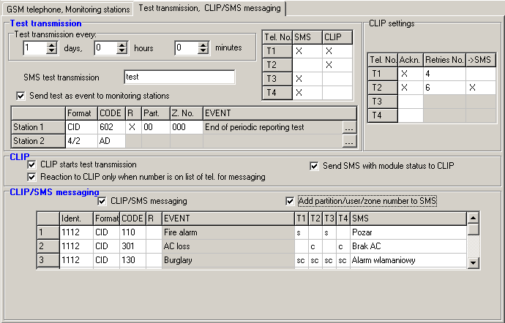
8. Ábra "Teszt átvitel, CLIP / SMS üzenés" fül.

Test transmissions [Tesztátvitel]
Az átalakító saját tesztátviteli jelet küldhet (függetlenül a vezérlőpanel által és az átalakító által újraküldött tesztátviteltől). Az átalakító tesztátvitele elküldésre kerülhet időszakosan, meghatározott időintervallumkor és előállítható a hívó fél számának azonosítása után (CLIP funkció) vagy a GPRS-Soft programból kiadott utasítás vétele után. A tesztátvitel lehet SMS formátumú vagy megvalósítható a CLIP funkció használatával a kiválasztott telefonszámokra vagy eseménykód küldésének formájában a felügyeleti állomásnak.
Test transmission every [Tesztátviteli időszak] – amennyiben az átalakító tesztátvitele időszakos jellegű, akkor szükséges beprogramozni hány naponat, óránként és percenként kerüljön elküldésre. Az első tesztátvitel a beállítások átalakítóba mentése után a beállított idő elteltével történik meg.
Megjegyzés : Amennyiben egy extra tesztátvitel (CLIP szolgáltatás használatával vagy a GPRS-Soft program utasításával) kerül előállításra, az időszakos tesztátvitel idejének számítása előről kerül számításra.
SMS test transmission [SMS tesztátvitel] – ebbe a mezőbe vigye be az SMS üzenet szövegét, amelyet az átalakító tesztátvitelként elküld a kiválasztott telefonszámokra.
Megjegyzés: Ha meghatározta a tesztátvitel elküldési időperiódust és az “SMS test transmission” mező üresen maradt a modul állapotát tartalmazó SMS lesz elküldvel a megadott telefonszámokra (lásd : "Send SMS with module status to CLIP" opció).
Send test as event to monitoring stations [Teszt elküldése eseményként felügyleti állomásnak] – amennyiben ez az opció engedélyezve van az átalakító tesztüzenete a felügyeleti állomásnak kerül elküdésre. Az esemény küldésének módja (SMS, GPRS) az egyes felügyeleti állomások számára a "GSM telephone, Monitoring stations" fülön meghatározott szabályoktól függ. Az elküldendő eseménykód meghatározása szükséges.

Event codes for converter test transmission [Eseménykódok átalakító tesztátvitelre]
A táblázat lehetővé teszi azolnak a kódoknak a meghatározását, amelyek elküldésre kerülnek a felügyelelti állomásoknak az átalakító tesztátviteleként.
Format [Formátum] – az eseménykód elküldésének formátuma. A 4/2 (Ademco Express) vagy CID (Contact ID) formátumok választhatók. Kattintson kétszer a formátum mezőre a kijelzett formátum átváltásához. Amennyiben az utolsó átalakított esemény SIA formátumú volt, akkor ez lesz kijelezve ebben a mezőben.
Code [Kód] – eseménykód a 4/2 formátum számára, 2 karakter (számok vagy betük A - F) programozható be és a Contact ID-nak – 3 számjegy. Contact ID esetében használható a kódszerkesztő. A kódszerkesztő ablak megnyitásához kattintson a három ponttal jelzett gombon, amelyik az “Event” mezőben érhető el.
R – a mező az eseménykód Contact ID formátumban történő elküldésére vonatkozik. A pótlólagos szám Contact ID formátumban jelzi, hogy az egy új esemény / hatástalanítás vagy egy új visszaállás / élesítés. Válassza ki ezt a mezőt, ha az eseménykód új visszaálláshoz / élesítéshez van kijelölve (kattintson a mezőre kétszer a kijelöléshez vagy a megszüntetéshez).
Part. [Partíció] – a mező az eseménykód Contact ID formátumban történő elküldésére vonatkozik. Vigye be a mezőbe a partíció számát, amelyiket tartalmazni fog a felügyeleti állomásnak küldött esemény üzenet.
Zone n. [Zónaszám] – a mező az eseménykód Contact ID formátumban történő elküldésére vonatkozik. Vigye be a mezőbe a zóna számát, amelyiket tartalmazni fog a felügyeleti állomásnak küldött esemény üzenet..
Event [Esemény] – a mező az eseménykód Contact ID formátumban történő elküldésére vonatkozik. Az eseménykód leírását tartalmazza, amelyik a “Code” mezőbe bevitelre került. A három ponttal jelzett nyomógombra kattintva megnyílik a Contact ID kódok szerkesztő ablak. Ez szintén elérhető az “Event” mezőben.
Megjegyzés: A tesztátvitel eseményként lesz elküldve, ha a következő paraméterek és opciók vannak beprogramozva a felügyeleti állomásnak.
- GPRS jelentés (lásd "GPRS " fejezet) vagy SMS jelentés (lásd "SMS ") aktív,
- “0000”-tól eltérő objektumazonostó van beprogramozva vagy az "Obtain identifier automatically" opció aktív.
- Jelentésformátum be van programozva,
- "00"-tól eltérő eseménykód a 4/2 formátum vagy “000”-tól eltérő eseménykód van beprogramozva a Contact ID formátum számára.

Test transmissions to be sent to telephone numbers [Tesztátvitel küldése telefonszámokra]
A táblázat lehetővé teszi a tesztátvitel küldés formályának meghatározását, amelyikben a tesztátvitelek a "GSM telephone, Monitoring stations" fülön programozott telefonszámokra el lesznek küldve. Kattintson kétszer a választott mezőn a telefonszám kiválasztáshoz vagy annak megszüntetéséhez (a mező ki van választva, ha az “x” jel van kijelezve benne).
SMS – válassaz ki ezt a mezőt, ha amennyiben az átalakító tesztüzenetei SMS üzenetként kerülnek elküldésre a kiválasztott telefonszámra.
CLIP – válassza ki ezt a mezőt, ha az átalakító tesztüzenetei a CLIP szolgáltatás használatával kerülnek megvalósításra a kiválasztott telefonszámra (az átalakító tárcsázni fogja a beprogramozott telefonszámot és aztán 30mp-ig próbálkozik megkapni azt – az átalakító telefonszáma kijelzésre kerül a telefonkészüléken.
Megjegyzés : Ne válaszolja meg az átalakító hívását, hogy a CLIP tesztátvitel végrehajtása ne okozzon semilyen költséget.

CLIP settings [CLIP beállítás]
A táblázat lehetővé teszi, hogy meghatározza a CLIP tesztátvitel küldés részleteit a négy, a "GSM telephone, Monitoring stations" fülön beprogramozott telefonszámra. Kattintson kétszer a választott mezőn a telefonszám kiválasztáshoz vagy annak megszüntetéséhez (a mező ki van választva, ha az “x” jel van kijelezve benne).
Acknowledgement [Elismerés] – válassza ki ezt a mezőt, hogy az átalakító várja a CLIP tesztátvitel vételének elismerését. A CLIP tesztátvitel elisméréséhez utasítsa vissza az átalakítótól érkező hívást.
Retries number [Ismétlések száma] – amennyiben a "Acknowledgement" mező ki van választva a CLIP szolgáltatás használatával történő tesztátvitel folytatható egy meghatározott ideig. Értéke 1 és 15 között programozható. A CLIP tesztátvitel vételének elismerése meg fogja szüntetni a további ilyen próbálkozásokat (pl. ha alkalom van beprogramozva tesztátvitel ismétlésére, de már az első probálkozás sikeres volt, akkor az átalakító nem fogja a másik 4 átvitelt elküldeni).
-> SMS – amennyiben az "Acknowledgement" mező ki van választva és a CLIP tesztátvitel vétele nincs elismerve az átalakító küldhet egy "CLIP failed" SMS üzenetet a kiválasztott telefonszámra.

CLIP
CLIP starts test transmission [CLIP tesztátvitel indítás] – ha ez az opció engedélyezve van, akkor lehetséges a tesztátvitel CLIP szolgáltatás használatával. Hívja fel az átalakító telefonszámát és a csengetési hang után függessze fel azt – az átalakító azonosítani fogja a hívó fél telefonszámát és küld egy tesztátvitelt a beprogramozott beállításoknak megfelelően.
Send SMS with module status to CLIP [SMS küldés modul állapotról CLIP hívásra] – amenyiben ez a funkció engedélyezve van lehetséges az átalakító állapotának lekérése a CLIP szolgáltatás használatával. Hívja fel az átalakító telefonszámát és a csengetési hang után függessze fel azt – az átalakító azonosítani fogja a hívó fél telefonyszmámt és arra a számra fog küldeni egy SMS üzenenetet, amelyik a következő információkat tartalmazza:
- modulnév;
- átalakító szoftver verziója (verziószám és készítésének dátuma);
- antenna által vett jelszint aktuális erőssége;
- tápfeszültség aktuális értéke.
Reaction to CLIP only when number is on list of telephones for messaging [Reakció CLIP-re csak akkor, ha az üzenésre tárolt telefonszámok között van] – amennyiben az az opció engedélyezve van, az átalakító csak abban az esetben küld tesztátvitelt vagy SMS állapot üzenetet, ha a telefonszám tulajdonosát azonosította a CLIP szolgáltatás és az egyike a GSM modulba a “GSM telephone, Monitoring stations” fülön a “Telephone numbers for messaging and test transmissions” programozott telefonszámoknak.
Megjegyzés : Amennyiben a “Reaction to CLIP only when number is on list of telephones for messaging” opció nincs engedélyezve a tesztátvitel és az SMS állapot üzenet információ:
- a listában szereplő telefonszámokra azonnal el lesz küldi az átalakító,
- a listában nem szereplő számokra az átalakító által legfeljebb 10 percenként kerülhet elküldésre.

CLIP / SMS messaging [CLIP / SMS üzenés
A GPRS-T1 átalakító nem csak jelentésre használható, de szintén használható értesítési célokra. Az értesítés SMS üzenetek, CLIP szolgáltatás vagy egyidejüleg mindkettő segítségével vitelezhető ki. Maximum 32 eseményt és azok mindegyikéhez egy-egy SMS üzenetet határozhat meg. Amennyiben egy meghatározott esemény kódját veszi az átalakító az értesítés végrehajtásra kerül. A CLIP / SMS üzenés funkciónálisan független a jelentés funkciótól. SIA formátumú kódok esetében nem használható.
CLIP / SMS messaging [CLIP / SMS üzenés] – engedélyezze ezt az opciót, hogy az átalakító tájékoztassa a CLIP szolgáltatás / SMS üzenetek révén a kiválasztott eseménykódok vételéről.
Add partition/user/zone number to SMS [Partíció/Felhasználó/Zónaszám hozzáadása SMS-hez] – az az opció Contact ID eseménykódokra vonatkozik. Ha ez az opció engélyezve van annak a partíciónak a száma, amelyben az esemény felbukkant, vagy az eseményt kiváltó felhasználó vagy zóna száma automatikusan hozzáadásra kerül az átalakító által küldött SMS üzenethez, amelyik informál az adott eseménykód vételéről.
Ident. [Azonosító] – azonosító, amelyiknek az eseménykódokkal együtt kell vennie a modulnak, úgy hogy az elkülhesse az SMS üzenetet. Vigyen be ebbe a mezőbe 4 karaktert (számok vagy betük A – F –ig). Amennyiben az ebbe a mezőbe bevitt érték "0000" az SMS üzenet nem kerül elküldésre. Az “FFFF” azonosító bevitele azt jelenti, hogy bármilyen az eseménykódot megelöző azonosító vétele az SMS elküldését fogja eredményezni.
Format [Formátum] – a formátum, amelyben az eseménykódot kell venni, úgy hogy az átalakító elküldhesse az SMS üzenetet. Kiválaszthatja a 4/2-es formátumot (Ademco Express) vagy a Contact ID formátumot. Kattintson kétszer a formátum mezőn a kijelzett formátum megváltoztatásához.
CODE [Kód] – eseménykód, amelyiknek a vétele az előre beprogramozott SMS üzenet elküldését fogja eredményezni. 2 karakter (számok vagy betük A – F –ig) programozható Ademco Express formátumnak és 3 számjegy Contact ID formátumnak. Contact ID formátum esetében használható a kódszerkesztő. A kódszerkesztő ablak megnyitásához kattintson az “EVENET” mezőben látható három ponttal jelzett gombra.
R – a mező az eseménykód Contact ID formátumban történő elküldésére vonatkozik. A pótlólagos szám Contact ID formátumban jelzi, hogy az egy új esemény / hatástalanítás vagy egy új visszaállás / élesítés. Válassza ki ezt a mezőt, ha az eseménykód új visszaálláshoz / élesítéshez van kijelölve (kattintson a mezőre kétszer a kijelöléshez vagy a megszüntetéshez).
Event [Esemény] – a mező az eseménykód Contact ID formátumban történő elküldésére vonatkozik. Az eseménykód leírását tartalmazza, amelyik a “Code” mezőbe bevitelre került. A három ponttal jelzett nyomógombra kattintva megnyílik a Contact ID kódok szerkesztő ablak. Ez szintén elérhető az “Event” mezőben.
T1 ... T4 – meghatározza, mely telefonszámokra (lásd "GSM telephone, Monitoring stations" fülön a “Telephone numbers for messaging and test transmissions”- lista) és milyen módon kerüljön kivitelezésre az üzenés az eseménykódok vételekor. Három különböző lehetőség közül lehet választani:
- üres mező – nincs üzenés,
- s – SMS üzenés,
- c – CLIP szolgáltatás értesítés,
- sc – értesítés SMS üzenéssel és CLIP szolgáltatással.
SMS – vigye be ebbe a mezőbe az SMS üzenet tertalmát, amelyik az eseménykód vétele után kerül leküldésre. Az üzenetet 24 karakter alkothatja.

GPRS jelentés elindítása
Programozza be a szükséges paramétert és opciót a "GSM telephone, Monitoring stations" fülön úgy, hogy az átalakító elküldhesse a vett eseménykódokat a GPRS technológia használatával.
- Vigye be a GPRS kommunikáció paramétereit:
- Internet GPRS kapcsolat Hozzáférési Pontjának Nevét (APN);
- Internet GPRS connection felhasználóneve;
- Internet GPRS connection jelszava;
- Az átalakító által használt DNS szerver IP címe. (a DNS szerver címét nem szükséges beprogramozni, ha IP cím van a felügyeleti állomáshoz beprogramozva).
- Állítsa be a felügyeleti állomás(ok) parameterét:
- Válassza a "GPRS" opciót;
- Vigye be a felügyeleti állomás(ok) IP címét ("(GPRS)" címmező);
- Vigye be a TCP/IP port számát, amelyiken keresztül a felügyeleti állomással történő kommunikáció zajlani fog;
- Vigye be a felügyeleti állomásnak küldendő adatok titkosítási kulcsát;
- Vigye be az eszközkulcsot.
- Programozza a távfelügyeleti szimulációval kapcsolatos paramétereket:
- Vigye be a vezérlőpanelben a felügyeleti állomásnak megadott telefonszámot, amelyet az átalakító szimulál.
- Határozza meg annak a jelzésnek az időtartamát, melyet az átalakító fog előállítani a vezérlőpaneltől érkező események elismerésére (“Kiss-off time” mező);
- Határozza meg vajon az átalakító szimulálja-e a telefonvonal hibát, ha A GSM telefonnak nem sikerül feljelentkeznie a GSM hálózatra (“Cut off the telephone line voltage if GSM failure” opció).

SMS jelentés elindítása
Programozza be az összes szükséges paramétert és opciót a "GSM telephone, Monitoring stations" fülön, hogy az átalakító elküldhesse a vett eseménykódokat SMS üzenetek segítségével:
- Vigye be a Rövid Üzenet Szogáltatás Központ ("SMS center number" mező).
- Állítsa be felügyeleti állomás(ok) parméterei;:
- Válassza ki az "SMS" opciót;
- Vigye be a GSM telefonszámot, amelyiken keresztül a felügyeleti állomás az SMS üzeneteket veszi ("Tel. number (SMS)" mező).
- Programozza be a felügyeleti állomás szimulációjával kapcsolatos paramétereket:
- Vigye be a vezérlőpanelben a felügyeleti állomásnak megadott telefonszámot, amelyet az átalakító szimulál.
- Határozza meg annak a jelzésnek az időtartamát, melyet az átalakító fog előállítani a vezérlőpaneltől érkező események elismerésére (“Kiss-off time” mező);
- Határozza meg vajon az átalakító szimulálja-e a telefonvonal hibát, ha A GSM telefonnak nem sikerül feljelentkeznie a GSM hálózatra (“Cut off the telephone line voltage if GSM failure” opció).
- Határozza meg az SMS üzenet formáját, amelyikben a vett események elküldésre kerülnek a felügyeleti állomásra.

CLIP / SMS üzenés elindítása
A CLIP / SMS üzenés a felügyelettől függetlenül kerül kivitelezésre. Az átalakítónak nem szükséges a vett eseménykódokat a felügyeleti állomásnak továbbitania (a “Disabled” opció van kiválasztva mindkét felügyeleti állomásnak) azért, hogy értesítsen a kiválasztott események vételéről SMS üzenettel, CLIP szolgáltatással vagy mindkettővel egyidejüleg. Ilyen esetben az átalkító fogja elismerni az eseménykódok vételét, noha csak a kiválasztott eseményekről.
- Vigye be a GSM telefonszámot, amelyiken keresztül a felügyeleti állomás az SMS üzeneteket veszi ("Tel. number (SMS)" mező).
- Programozza a felügyeleti állomás szimulációjához kapcsolódó paramétereket
("GSM telephone, Monitoring stations" fül):
- Vigye be a vezérlőpanelben a felügyeleti állomásnak megadott telefonszámot, amelyet az átalakító szimulál.
- Határozza meg annak a jelzésnek az időtartamát, melyet az átalakító fog előállítani a vezérlőpaneltől érkező események elismerésére (“Kiss-off time” mező);
- Határozza meg vajon az átalakító szimulálja-e a telefonvonal hibát, ha a GSM telefonnak nem sikerül feljelentkeznie a GSM hálózatra (“Cut off the telephone line voltage if GSM failure” opció).
- Vigye be a telefonszámot, amelyikre a CLIP / SMS üzenést az átalakító vérge fogja hajtani. (“Telephone numbers for messaging and test transmissions” táblázat a " GSM telephone, Monitoring stations" fülön).
- Válassza ki a Contact ID formátumban vett eseménykódokat a "CLIP / SMS messaging" dobozban ("Test transmissions, CLIP / SMS messaging" fül).
- Contact ID formátumban vett kódok esetén engedélyezheti "Add partition/user/zone number to SMS" opciót ("Test transmissions, CLIP / SMS messaging" fül).
- Határozza meg, hogy mely eseménykódokat jelentsen az átalakító és melyik telefonszámra, valamint az milyen módon történjen ("Test transmissions, CLIP / SMS messaging" fül):
- Vigye be az azonosítót, amelyiket venni kell az eseménykóddal ahhoz, hogy az átalakító végrehajtsa a CLIP / SMS üzenést ("Ident." mező);
- Határozza meg a vettt eseménykódok formátumát, úgy hogy az átalakító végrehajthassa a CLIP / SMS üzenést („Format” mező);
- Vigye be az eseménykódot, amelyiknek a vétele a CLIP szolgáltatás / előre beprogramozott SMS elküldének indítását fogja eredményezni (Contact ID formátumban használhatja a kódzserkesztőt, amelyik elérhető az “EVENT” mezőben a három popnttal jelzett nyomógombra történő kattintással).
- Contact ID formátumú kódok vétele esetén határozza meg vajon az egy új esemény hatástalanítás vagy új visszaállás/élesítés-e ("R" mező);
- Válassza ki a telefonszámokat, amelyekre a CLIP szolgáltatással / SMS üzenéssel az értesítés megtörténik az eseménykód vételéről ("T1", "T2", "T3" és "T4" mezők);
- Vigye be az SMS üzenet tartalmát, amelyik elküldésre kerül a kiválasztott eseménykód vétele után ("SMS" mező).
Megjegyzés : A GPRS-Soft program alsó sora az átalakító által aktuálissan vett esemény információját jeleníti meg. A megfelelő eseménykód beprogramozása könyebb lesz, ha vezérlőpanel által küldött eseményt az átalakító értesíti.

Gyári beállítások visszaállítása
Azért, hogy helyreállítsa az átalakító gyári beállításait, válassza a “Communication” parancsot a menüsorban és azután a megjelenő menüben válssza a "Factory default settings" funkciót. Egy üzenet fog megjelenni, amelyiket meg kell erősíteni az átalakító gyári értékre történő visszaállításához.

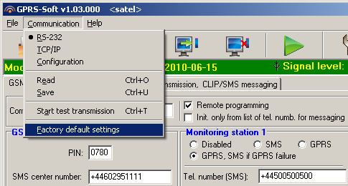
9.Ábra "Factory default settings" funkció a "Communication" menüben.
A legtöbb parameter nincs meghatározva a gyári beállításokban vagy nincs engedélyezve. Csak a következő paraméterek vannak meghatározva:
"GSM telephone, Monitoring stations" fül
Monitoring station 1 / 2:
Letiltva
Kiss-off time – 600 ms
SMS format – Event = , , , ,  =
"Test transmissions, CLIP / SMS messaging" fül
CLIP:
“Reaction to CLIP only when number is on list of tel. for messaging” – opció kiválasztva
CLIP / SMS messaging:
„Format” – 4/2

Technikai adatok
Tápfeszültség 12 V DC ±15%
Áramfelvétel, készenlét 50 mA
Áramfelvétel, max. 180 mA
Tápegység megkívánt kimenti árama, min. 2 A
Áramvivő kapacitás, FT kimenet 50 mA
Környezeti osztály II
Működési hőmérséklet tartomány -10...+55 °C
Áramköri lap méretei 80 x 57 mm
Tömeg 184 g

